*MANUAL DE UTILIZADOR*

*Loja de roupa*



*Índice*

Índice .......................................................................................................................................................... 2

1 Registar e Login ....................................................................................................................................... 3

2 Página Principal ....................................................................................................................................... 4

3 Menu Superior......................................................................................................................................... 5

4 Produtos e filtragem................................................................................................................................ 6

5 Conta........................................................................................................................................................ 7

6 Lista de favoritos e carrinho..................................................................................................................... 8

7 Administração.......................................................................................................................................... 9

7.1 Administração produtos........................................................................................................................9

7.2 Administração slideshow.....................................................................................................................10

7.3 Administração categorias.....................................................................................................................11

7.4 Administração tipos.............................................................................................................................12

7.5 Administração tamanhos.................................................................................................................... 13

7.6 Administração utilizadores.................................................................................................................. 14

*1-Registar e Login*

Para poder utilizar a plataforma para alêm de simplesmente ver os produtos disponíveis o utilizador deverá estar registado. Após esse registo, o acesso à aplicação é feita através da mesma página: http://Papjoao/login.php

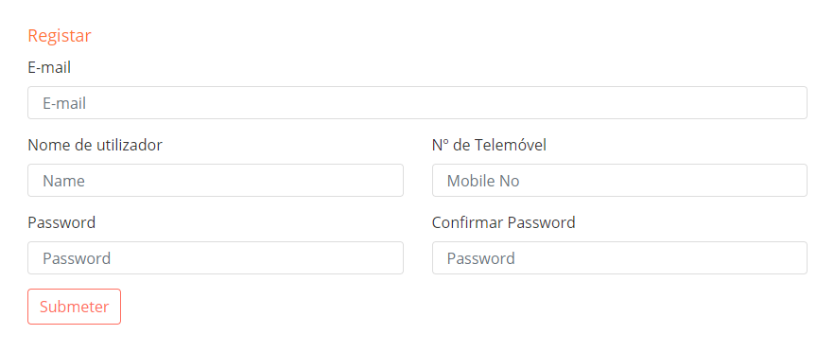

Para entrar na plataforma é necessário introduzir as credenciais de acesso criadas durante o registo:

▪Email

▪Password

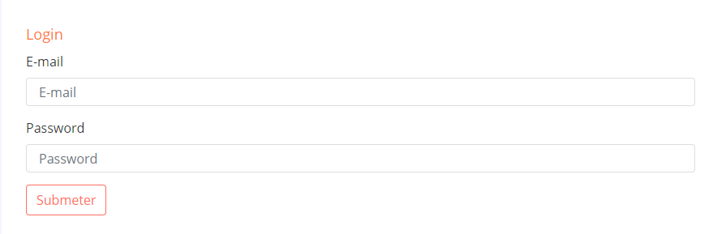

*2-Página principal*

Na pagina principal pode-se ver os produtos em destaque e os produtos mais recentemente adicionados e filtrar os produtos pelas categorias disponiveis neste caso crianças, adultos e acessorios

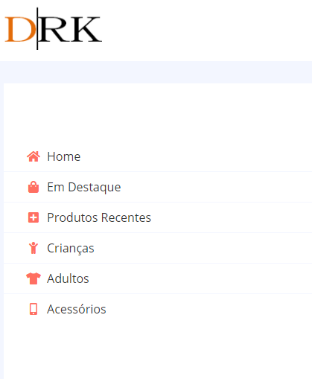

*3-Menu Superior*

Pagina principal é o index do site, produtos é onde se listam todos os produtos, editar produtos só está disponível para utilizadores que estejam nomeados como administradores e o mais paginas mostra a lista de desejos e o carrinho

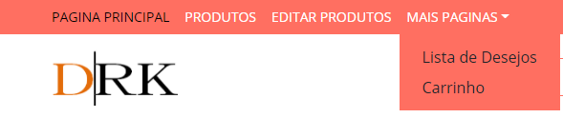

O coração demonstra os favoritos e tem ao lado o numero de produtos na lista e o carrinho faz a mesma coisa.

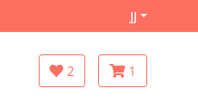

Quando se carrega no nome do utilizador aparece a opção para se ir ao perfil e fazer logout

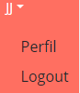

*4-Produtos e filtragem*

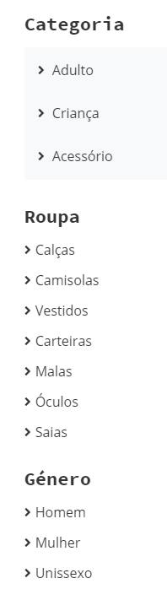Na pagina dos produtos pode-se filtrar pelos varios produtos escolhendo a categoria (ex: adulto), o tipo (ex: calças) e o genero (ex:homem) e procurando pelo proprio nome do produto, tambem a a opção de ordenar os produtos por preço, ordem alfabetica e mais recentes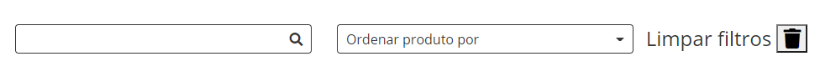

Olhando para o produto temos a opção de adicionar o produto aos favoritos e de entrar na pagina do produto

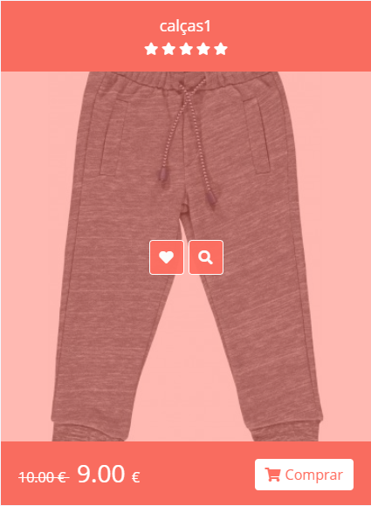

Na pagina do produto podemos ver os detalhes do produto e tem-se a opçao de adicionar o produtos ao carrinho

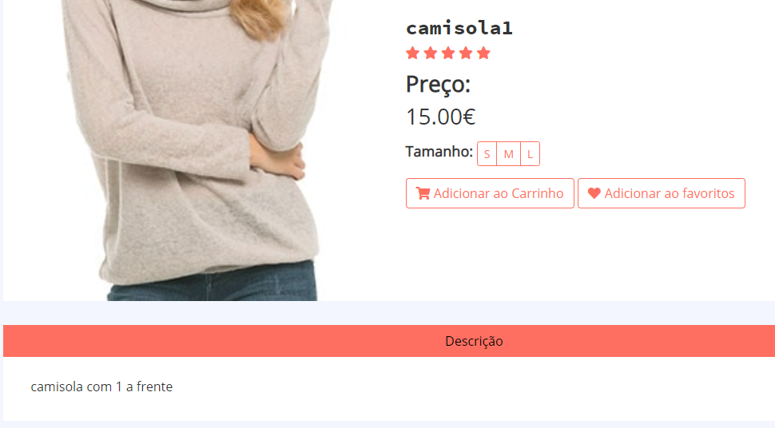

*5-Conta*

Este e o menu do perfil

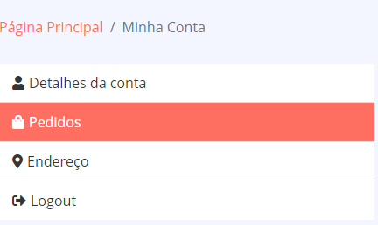

Nos detalhes da conta estara o nome de utilzador e o nº de telemovel tal e qual como a possibilidade de os mudar e a password

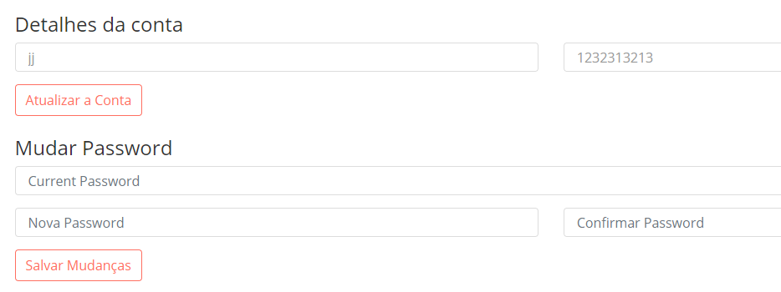

Nos pedidos estara todas as encomendas feitas e os detalhes destas

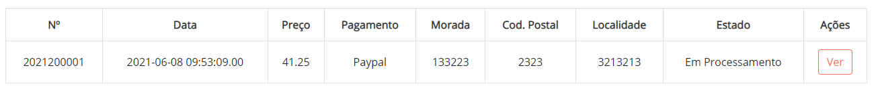

No endereço estara o endereço atual e a possibilidade de o mudar, este nao e obrigatorio de se preencher mas faz com que o checkout seja mais rapido

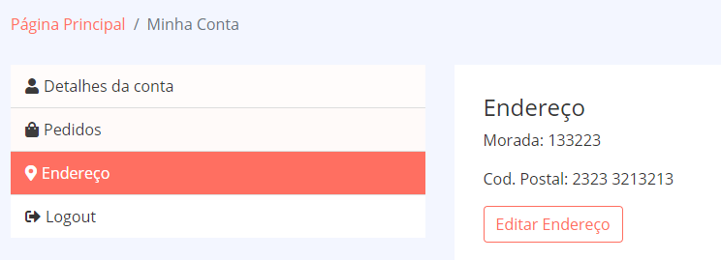

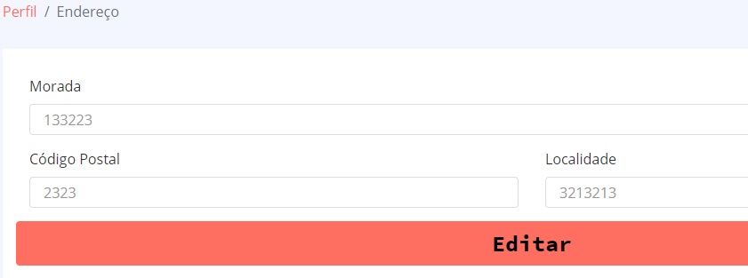

*6-Lista de favoritos e carrinho*

Na lista de favoritos poder-se a acessar a produtos previamente encontrados facilmente sem a necessidade de os decorar

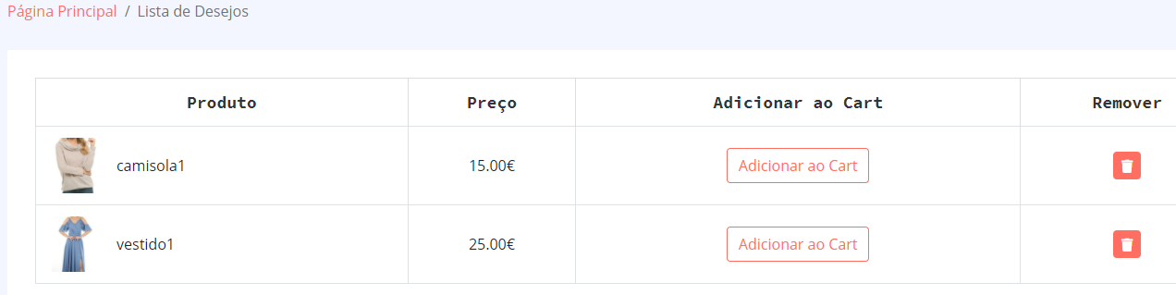

No carrinho estarao os produtos adiccionados a este tal e qual como os detalhes deste e a opçao de escolher a quantidade desejada dele

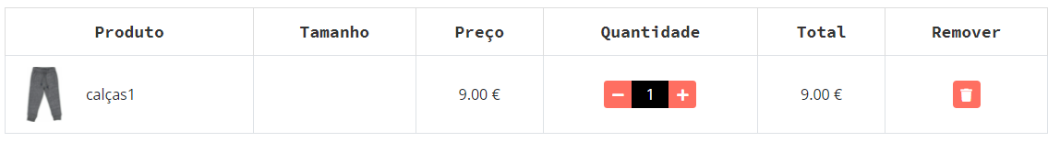

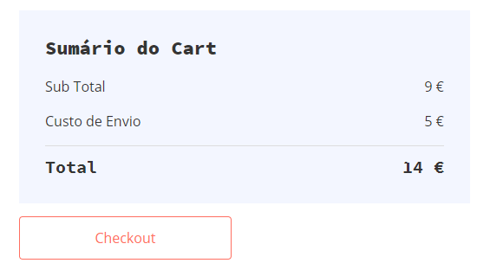

No checkout tem de se por os dados da morada a que a encomenda sera entregue

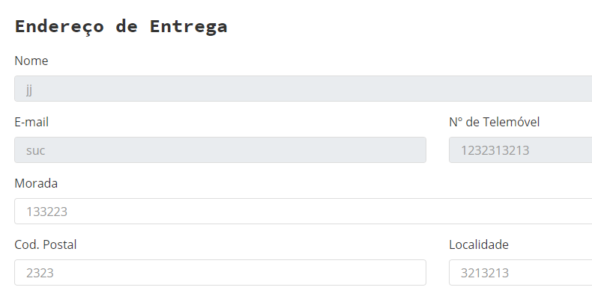

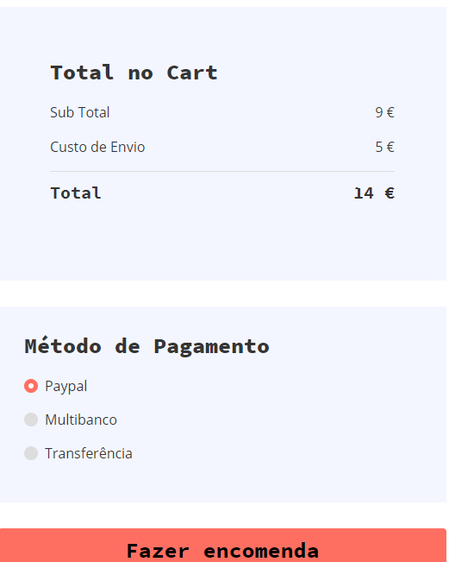

*7-Administração*

As varias opçoes do administrador



7.1-Administração produtos

Aqui pode-se editar, adicionar e eliminar produtos

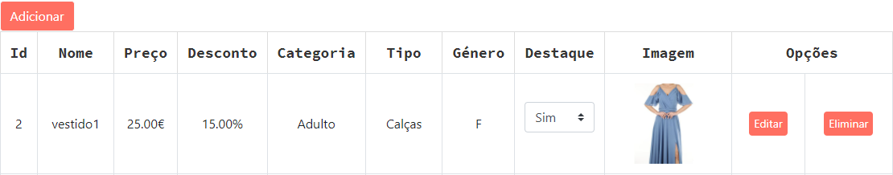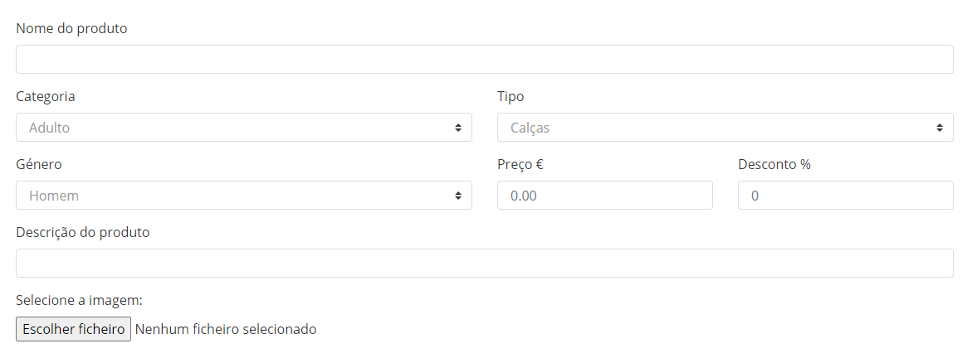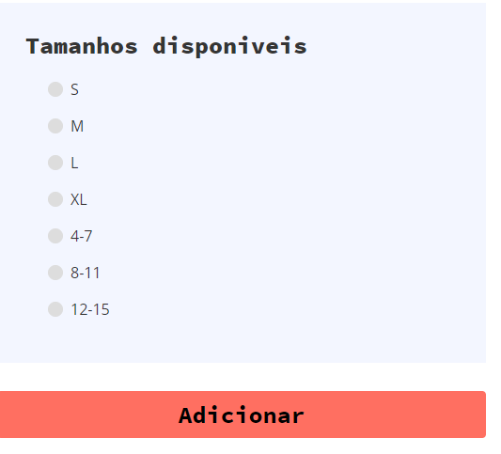

7.2-Administração slideshow do index

Aqui pode-se mudar a imagem, a mensagem e o link do slideshow principal do site

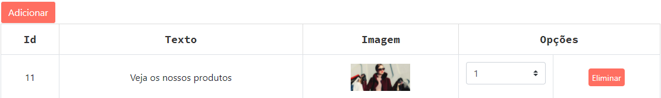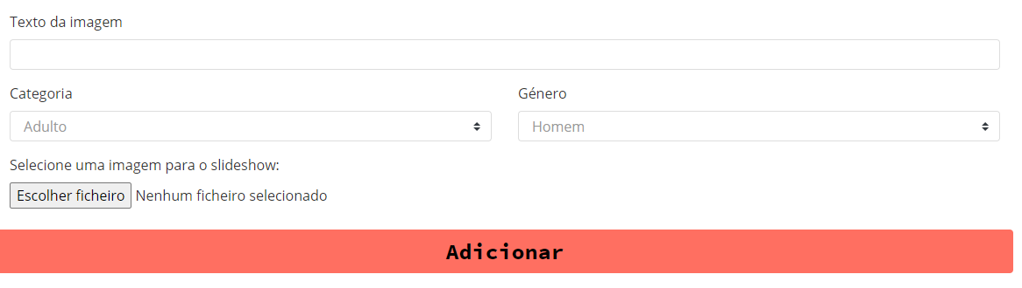

7.3-Administração categorias

Aqui pode-se adicionar, eliminar e mudar o nome das categorias

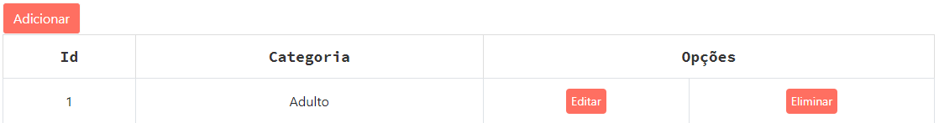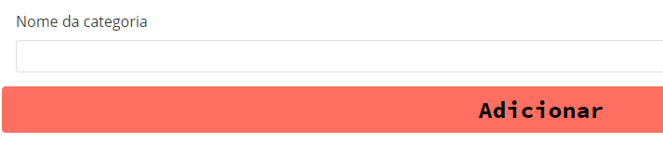

7.4- Administração tipos

Aqui pode-se adicionar, eliminar e mudar o nome das categorias

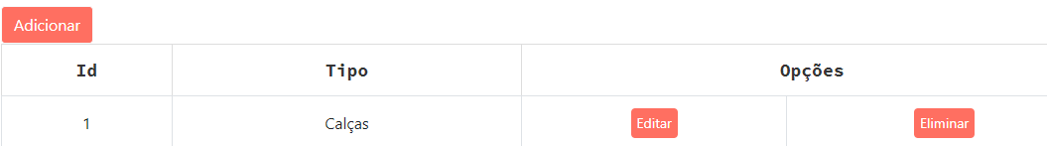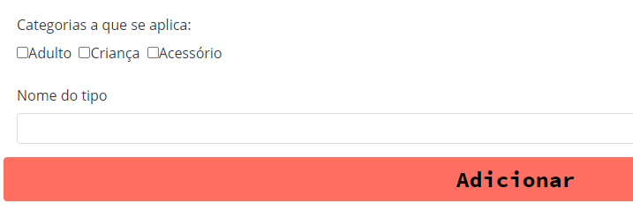

7.5- Administração tamanhos

Aqui pode-se adicionar e eliminar os tamanhos disponiveis

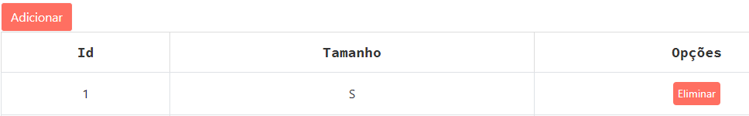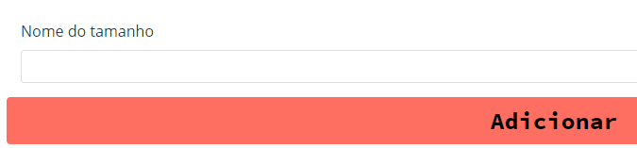

7.6- Administração utilizadores

Aqui pode-se mudar o estado e a autoridade dos utilizadores existentes

